Département MIDO

Java avancé

2020/2021

Nom, Prénom : BRULE Jérémie, DOUR Marcellino, TAJOURI Sarra

Enseignant : DOUX Boris

|  |
| --- |
| Morpion Solitaire  Manuel Utilisateur |

**Règle du jeu**

Le plateau est représenté par la grille suivante :



Le but du jeu est de jouer le plus de coup possible. Pour jouer un coup :

* Il faut ajouter un nouveau point de façon à avoir 5 points alignés puis de tracer un trait sur ces 5 points.
* Le trait ajouté peut ou ne peut pas recouvrir un trait existant dans la même direction selon la version (respectivement appelée 5T et 5D).[1]

Voici un exemple représentant des coups dans les 4 directions existantes :



**Commençons !**

Pour commencer une partie, le joueur devra lancer la classe « Home », afin de se rendre sur l’interface d’accueil.

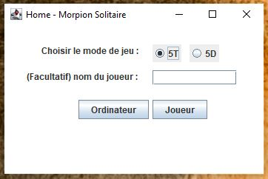

Sur cette interface d’accueil, le joueur aura le choix de jouer une partie de morpion solitaire en deux versions :

* 5T, alignement de 5 éléments avec une possibilité de superposition entre les lignes formées.
* 5D, alignement de 5 éléments sans possibilité de superposition entre les lignes formées. (Disjoint).

A cela, le joueur peut décider de jouer par lui-même en cliquant sur le bouton « Joueur », ou de regarder jouer son propre ordinateur en cliquant sur le bouton « Ordinateur ». Il s’agit ici d’une simulation d’une partie par le système.

Dans le cas, et uniquement dans ce cas, où le joueur décide de jouer de lui-même, il aura la possibilité de renseigner son nom dans la zone associé. Il aura l’honneur d’être notre invité (*Guest*).

**L’interface**

L’intitulé de la fenêtre qui résume les caractéristiques de la partie en cours.

« Morpion Solitaire – version : XX – Joueur : XXXX »

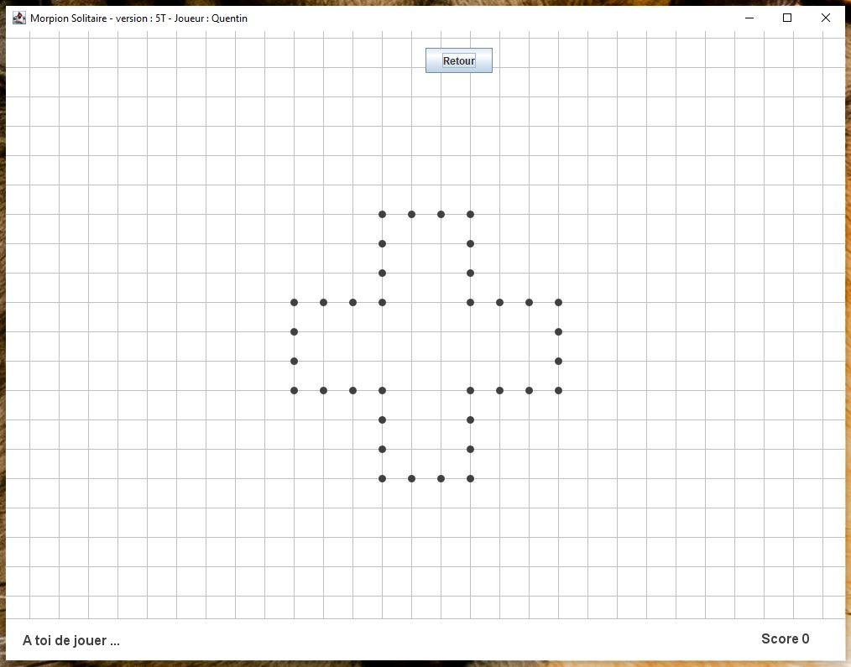

Score

Information sur l’état en cours du jeu

Possibilité de quitter le jeu

Un bouton retour pour revenir à l’écran d’accueil

**Info Utiles !**

Pour les parties de styles 5T, lorsque plusieurs choix s’offrent au joueur, les points se mettent en verts. Le joueur devra donc faire un choix.

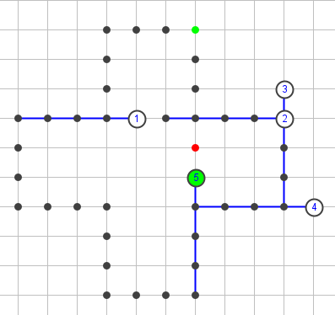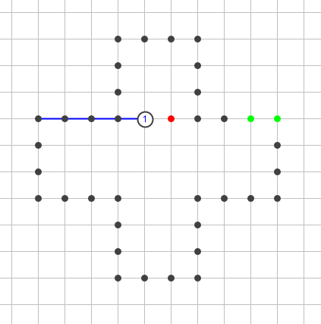

**Motherload ?**

Il est possible pour un joueur à court de stratégie de faire appel à son clique droit pour faire apparaitre les mouvements encore possible …

Ces points seront représentés par un point grisé.

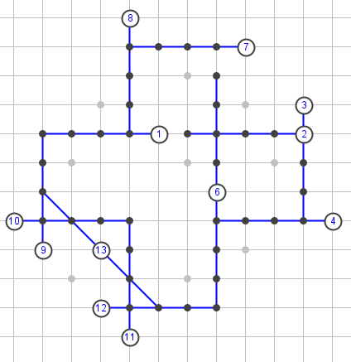

1. Règle du jeu inspiré de la rédaction de l’énoncé « projet_java.pdf ».